

|  |  |
| --- | --- |
|  | |
|  | |
|  | |
| **InfoTask** | |
| Программный комплекс реализации  расчетно-аналитических задач | |
|  | |
| **Комплект провайдеров для ПО «Пролог»** | |
|  | |
| **InfoTask-PR.07-Prolog** | |
| **v.1.3** | |
|  |  |
|  |  |
| Екатеринбург | |
| 2016 г. | |

**СОДЕРЖАНИЕ**

1. Назначение 3

2. Настройки провайдеров 4

3. Работа с коммуникатором 5

3.1. Общие положения 5

3.2. Принципы формирования списка объектов 5

3.3. Автоматическое формирование списка объектов 6

3.4. Управление сервисными функциями коммуникатора 7

3.5. Обновление списка объектов проекта 8

4. СПИСОК ПРИНЯТЫХ СОКРАЩЕНИЙ 11

1. Назначение

Комплект провайдеров предназначен для осуществления обмена информацией комплекса InfoTask с программным обеспечением (далее ПО) «Пролог» производства НПФ «Логика». ПО «Пролог» служит для сбора данных с тепловычислителей и расходомеров производства НПФ «Логика».

ПО «Пролог» – программа для получения и хранения данных приборов учета, а также вывода данных в виде таблиц и отчетов необходимого формата. Программа в числе прочих поддерживает работу с тепловычислителями СПТ941.

Соединение с базой данных архива системы «Пролог» производится при помощи специальных программ – провайдеров. В состав комплекта провайдеров входят:

* **Провайдер - источник**. Осуществляет подключение к источнику данных архива ПО «Пролог», считывание из него исходной информации о значениях параметров технологического процесса и передачу этой информации потребителям комплекса InfoTask;
* **Провайдер – коммуникатор** (далее – коммуникатор). Осуществляет подключение к источнику архивных данных ПО и считывает из архива ПО в InfoTask перечень сигналов и характеристик этих сигналов (таких как обозначения, наименования, единицы измерения).

|  |  |  |
| --- | --- | --- |
| **Тип** | **Код провайдера** | **Описание** |
| Источник | PrologSource | Источник ПО «Пролог» |
| Коммуникатор | PrologComm | Коммуникатор ПО «Пролог» |

1. Настройки провайдеров

2.1. Провайдер-источник типа PrologSource имеет настройку:

* **Путь к файлу с архивными данными.** Путь к файлу c архивными данными формата mdb. ПО «Пролог».

2.2. Провайдер-коммуникатор типа PrologComm имеет настройку:

* **Имя источника.** Имя провайдера-источника«PrologSource». Значение выбирается из выпадающего списка, который содержит имена добавленных источников.

1. Работа с коммуникатором
   1. Общие положения

Основной функцией провайдера-коммуникатора является получение из ПО «Пролог» и передача в комплекс InfoTask данных по перечню и характеристикам сигналов, значения которых содержатся в архиве ПО и служат исходной информацией для расчетов, выполняемых комплексом. На основе этих данных коммуникатором формируется перечень **сигналов**, в дальнейшем используемый комплексом InfoTask для выполнения расчетов. При этом сигналом в комплексе InfoTask может быть не только значение технологического параметра (например, значение выхода аналогового датчика), но и некоторая статическая характеристика этого параметра, содержащаяся в архиве ПО (например, единицы измерения).

Сигналы группируются по функциональному признаку и объединяются в так называемые **объекты.** Каждый объект может включать в себя один или несколько сигналов, отображающих его состояние (например, температуры, расходы и т.д.).

На основе полученных из архива данных, коммуникатор формирует список объектов, имеющий стандартную двухуровневую структуру, в которой каждый объект имеет набор подчиненных ему сигналов. При этом принципы формирования сигналов и их объединения в объекты, различны для разных типов ПО. Кроме того, в список могут вводиться дополнительные свойства объектов, специфические для типа ПО, с которым связан коммуникатор. Для отдельных объектов и сигналов может быть заполнено свойство «Комментарий», в которое, при необходимости, заносятся данные отображающие особенности конкретного сигнала.

* 1. Принципы формирования списка объектов

В ПО «Пролог» объектами являются таблицы архивов, содержащие характеристики тепловычислителей. Ниже приводится перечень свойств объектов и сигналов, заполняемых коммуникатором PrologComm с указанием принципов их формирования.

Стандартные свойства объектов:

* **ИД**. Внутренний идентификатор объекта в проекте InfoTask (формируется автоматически коммуникатором);
* **№**. Порядковый номер объекта в проекте InfoTask (формируется автоматически коммуникатором);
* **Код**. Код объекта. Соответствует коду тепловычислителя;
* **Имя**. Наименование объекта. Соответствует наименованию тепловычислителя;
* **Имя коммуникатора**. Имя коммуникатора, поместившего данный объект в список;
* **Ошибка**. Сообщение об ошибке формирования описания объекта;
* **Комментарий.** Примечание.

Стандартные свойства сигналов:

* **ИД**. Внутренний идентификатор сигнала в проекте InfoTask (формируется автоматически коммуникатором);
* **№**. Порядковый номер сигнала в составе объекта (формируется автоматически коммуникатором);
* **ObjectId**. Внутренний идентификатор объекта в проекте InfoTask, которому принадлежит данный сигнал;
* **Код**. Код сигнала;
* **Полный код.** Полный код сигнала. Имеет формат: <Код объекта>.<Код сигнала>;
* **Имя**. Наименование сигнала;
* **Единицы измерения**. Единицы измерения значения сигнала;
* **По умолчанию**. Если отметка для сигнала установлена, то, если не указан сигнал, значение объекта принимается равным значению данного сигнала;
* **Тип данных**. Тип данных сигнала (логический, действительный, целочисленный);
* **Имя источника**. Имя экземпляра провайдера-источника, из которого читается значение сигнала;
* **Ошибка**. Сообщение об ошибке добавления сигнала в список;
* **Inf**. Строка, содержащая данные для провайдера-источника, позволяющие получить из ПО значения данного сигнала;
* **Комментарий**. Примечание.

Запуск коммуникатора осуществляется из программы конструктора расчетов, входящего в состав комплекса InfoTask из формы списка объектов. Запуск возможен в двух режимах:

* Автоматическое формирование списка объектов и сигналов по ранее введенным в проект настройкам коммуникатора;
* Управление сервисными функциями коммуникатора и ручное формирование списка объектов и сигналов.
  1. Автоматическое формирование списка объектов

Запуск данного режима осуществляется нажатием кнопки «**Обновить список объектов**» в форме списка объектов конструктора расчетов. Если в настройках провайдеров указано несколько коммуникаторов, то откроется их список, в котором необходимо выбрать требуемый и нажать «ОК». После этого автоматически запустится коммуникатор и откроется форма обновления списка объектов проекта (Рис.1).

*Рис.1.Форма «Обновить список объектов проекта»*

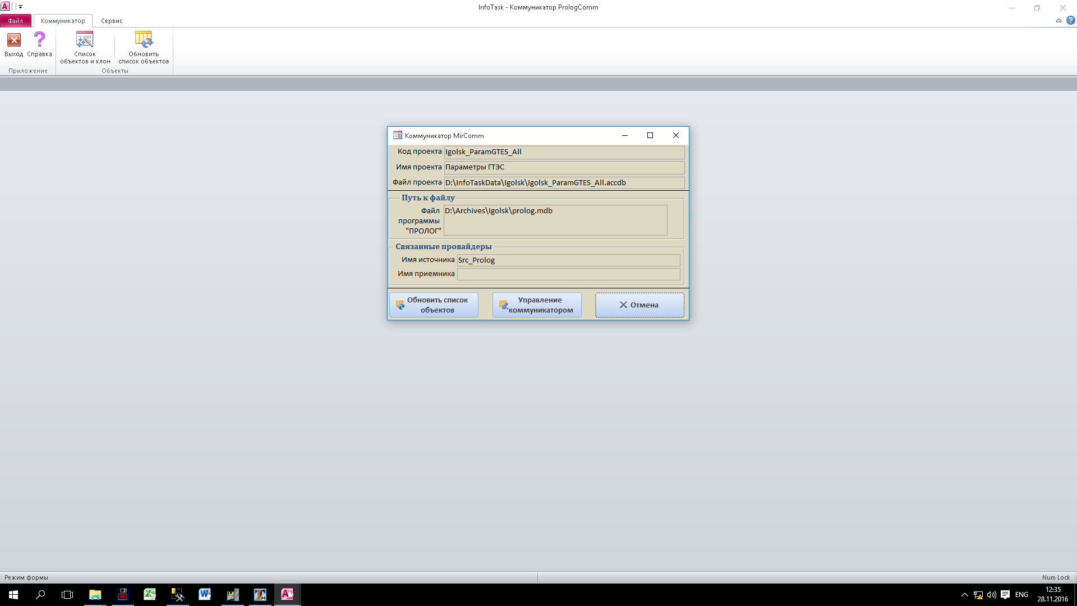

Нажатие кнопки «**Обновить список объектов**» формы запускает процесс формирование списка объектов проекта по ранее введенным настройкам. По окончании процедуры на экран будет выведено сообщение о завершении и окно формы закроется. Правее расположена кнопка «**Управление коммуникатором**», нажатие которой вызывает переход в режим ручного формирования списка объектов. По нажатию кнопки «**Отмена**» осуществляется выход из коммуникатора.

* 1. Управление сервисными функциями коммуникатора

Запуск данного режима осуществляется нажатием кнопки «**Управление коммуникатором**» в форме списка объектов конструктора расчетов. Если в настройках провайдеров указано несколько коммуникаторов, то откроется их список, в котором необходимо выбрать требуемый и нажать «**ОК**».

При запуске приложения на экран выводится его главное окно, в верхней части которого находится лента, содержащая органы вызова выполнения различных операций. Под лентой располагается **рабочее поле окна**, в которое выводятся формы для работы в приложении.

Общий вид окна коммуникатора приведен на Рис. 2.

*Рис.2. Общий вид окна программы PrologComm*

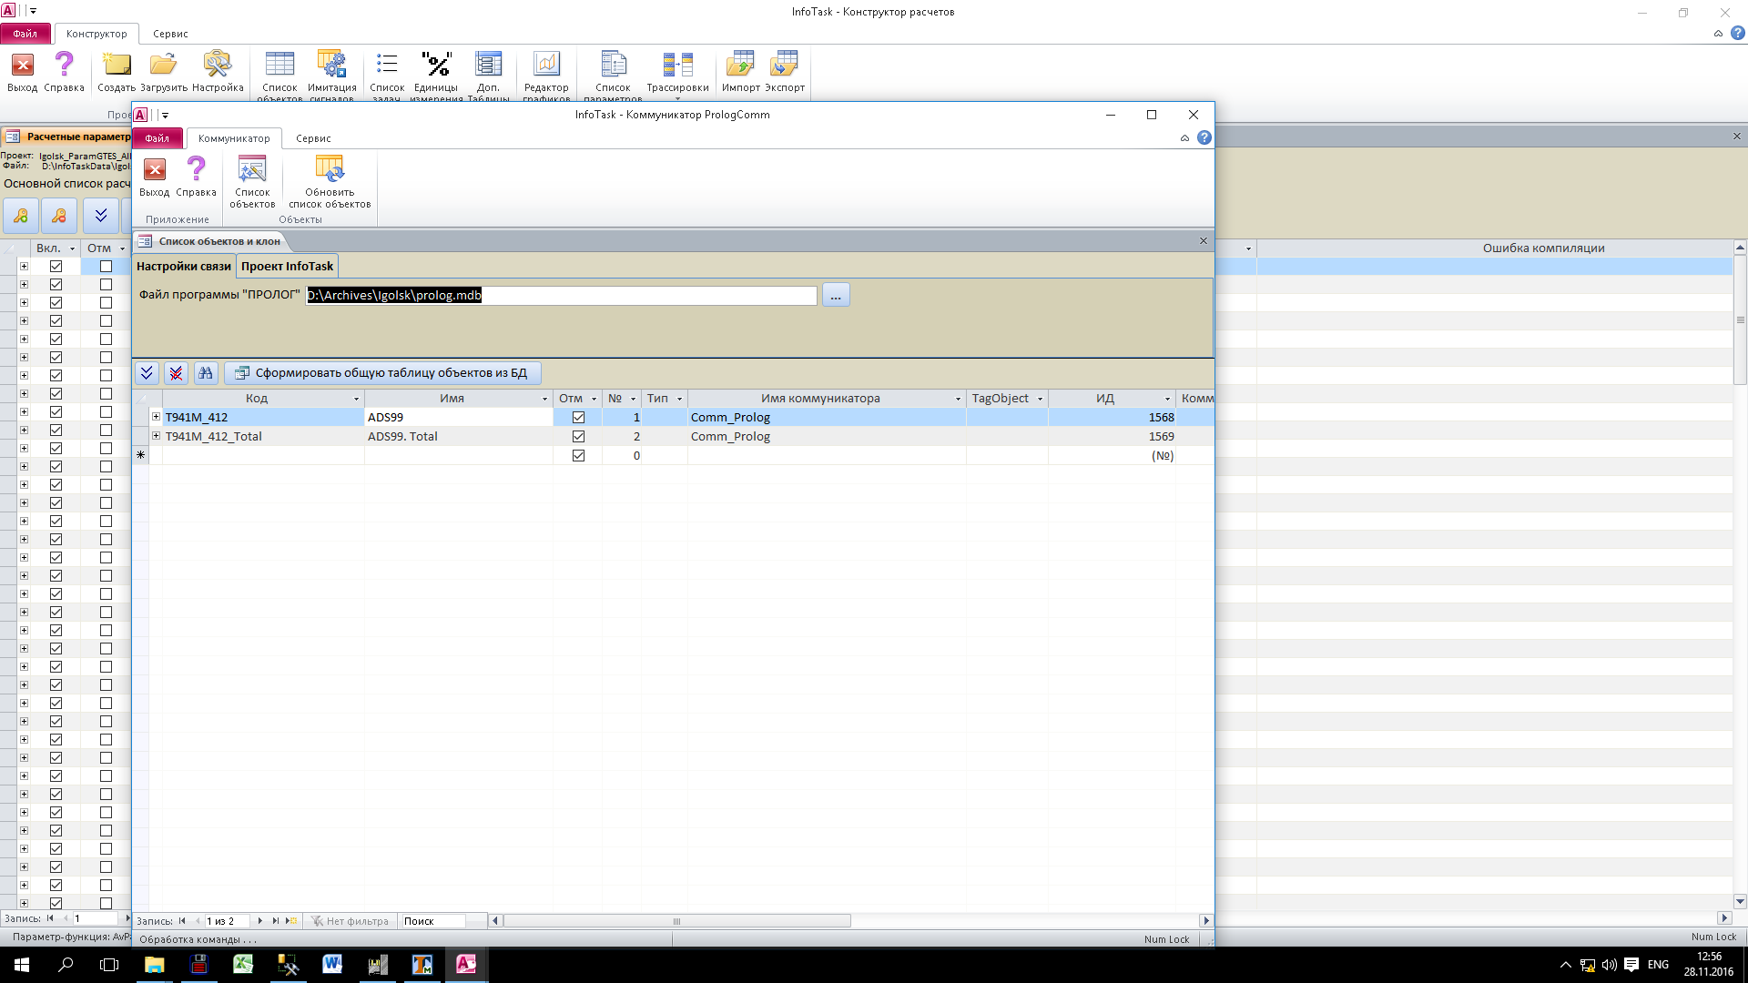

Лента коммуникатора содержит вкладки, каждая из которых разделена на группы, имеющие подпись с их названием в нижней части. На рабочем поле групп располагаются органы управления в виде кнопок.

Лента коммуникатора имеет следующую структуру:

* Вкладка **Коммуникатор**. Содержит органы вызова основных функций работы программы PrologComm.
* Группа **Приложение.** Содержит кнопки вызова функций общего характера.
* **Выход**. Осуществляет выход из программы.
* **Справка.** Открывает окно справочной информации о приложении и его текущей версии.
* Группа **Объекты.** Содержит кнопки вызова основных форм для обновления списка объектов проекта.
  + - **Список объектов.** Кнопка вызова формы для загрузки списка объектов и сигналов в файл проекта.
    - **Обновить список объектов проекта.** Кнопка вызова формы для обновления списка объектов и сигналов файла проекта через конструктор расчетов.
* Вкладка **Сервис**. Содержит органы вызова стандартных сервисных функций работы с формами и их элементами управления.
  + Группа **Буфер обмена.** 
    - **Вырезать.** Кнопка операции вырезания выделенного текста в буфер.
    - **Копировать.** Кнопка операции копирования выделенного текста в буфер.
    - **Вставить.** Кнопка операции вставки выделенного текста из буфера.
  + Группа **Сортировка и фильтр.** 
    - **Фильтр поля.** Кнопка вызова формы установки фильтра для выделенного поля таблицы.
    - **По возрастанию.** Кнопка операции сортировки по возрастанию для выделенного поля (или нескольких выделенных полей) таблицы.
    - **По убыванию.** Кнопка операции сортировки по убыванию для выделенного поля (или нескольких выделенных полей) таблицы.
    - **Удалить сортировку.** Кнопка операции отмены ранее установленной сортировки.
    - **Выделение.** Выпадающее меню вызова операций установки фильтра для выбранного поля по выделенному в этом поле значению.
    - **Расширенный фильтр.** Кнопка вызова формы установки сложного фильтра.
    - **Применить фильтр.** Кнопка включения – отключения текущего установленного фильтра.
  + Группа **Найти.** 
    - **Найти.** Кнопка вызова формы поиска по полям формы.
    - **Заменить.** Кнопка вызова формы поиска с заменой.
    - **Перейти.** Выпадающее меню вызова функций переходов по записям.
    - **Выбрать.** Выпадающее меню вызова функций выделения записей.
  + Группа **Таблица.** Содержит органы вызова стандартных сервисных функций для работы с табличными формами.
    - **Высота строки.** Кнопка установки высоты строки.
    - **Высота строки.** Кнопка установки ширины выбранной колонки.
    - **Скрыть поля.** Кнопка скрытия выбранной колонки.
    - **Отобразить поля.** Кнопка вызова списка колонок с возможностью установки скрытия или отображения любой колонки.
    - **Закрепить поля.** Кнопка закрепления выбранной колонки в левой части таблицы. При этом закрепленная колонка не меняет своего положения при горизонтальном скроллинге таблицы.
    - **Отменить закрепление.** Кнопка отмены закрепления всех колонок.
    - **Подтаблица.** Выпадающее меню работы с подтаблицами.
    - **Обновить все.** Кнопка обновления информации во всех формах.
    - **Обновить.** Кнопка обновления информации текущей форме.
  1. Обновление списка объектов проекта

Вызов формы работы со списком объектов производится нажатием кнопки **«Список объектов»** группы «Объекты» вкладки «Коммуникатор».

Общий вид окна формы работы со списком объектов приведен на Рис. 2.

В верхней части формы находятся основные вкладки для работы со списком объектов.

На вкладке **«Настройки связи»** приведен путь к файлу c архивными данными формата mdb. ПО «Пролог» с возможностью редактирования.

В нижней части формы находится внутренняя таблица объектов коммуникатора и элементы работы с ней. В верхней части таблицы расположены кнопки , выполняющие установку и снятие отметок в поле «Отм» для всех записей таблицы, учитывая

текущий установленный фильтр. Рядом расположена кнопка , вызывающая на экран окно, позволяющее осуществлять быстрый поиск и фильтрацию в списке объектов по заданным условиям значений свойств объектов. Вид данного окна приведен на Рис.3.

*Рис.3.Окно поиска и фильтрации объектов*

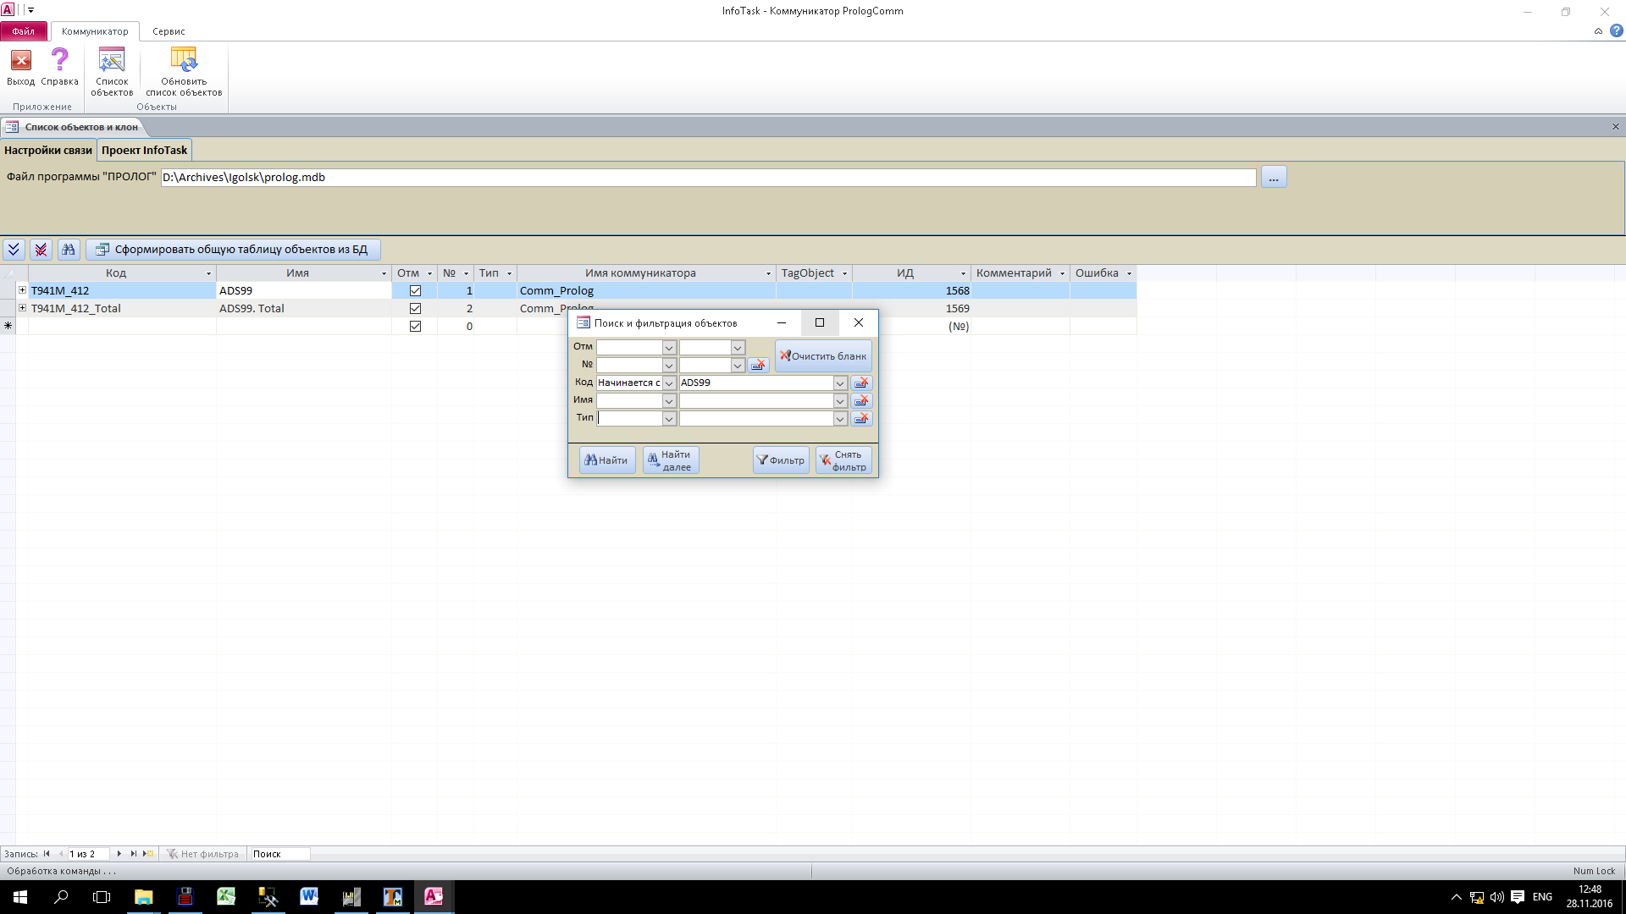

В правом верхнем углу окна находится кнопка «**Очистить бланк**», осуществляющая сброс всех условий поиска или фильтрации.

Каждое условие вводится при помощи двух полей: операция и значение. Перечень выбираемых операций зависит от типа поля и может быть выбран при помощи выпадающего списка. Значение может быть введено вручную, либо также выбираться из выпадающего списка. Для некоторых полей предусмотрено запоминание истории из 10-ти последних введенных значений с возможностью их последующего ввода из выпадающего списка. У этих полей справа располагается кнопка , выполняющая очистку истории вводимых значений.

В нижней части окна расположены кнопки выполнения операций поиска и фильтрации объектов. В примере, приведенном на Рис.3, введены условия, позволяющие найти или отфильтровать в списке объекты, коды которых начинаются на **ADS99.**

Справа от кнопки вызова окна поиска расположена кнопка «**Сформировать общую таблицу объектов**», по нажатию которой производится обновление внутренней таблицы списка объектов.

На вкладке **«Проект InfoTask»** производится редактирование основных настроек процедуры обновления объектов и сигналов файла проекта (Рис.4).

*Рис.4.Вкладка «Проект InfoTask»*

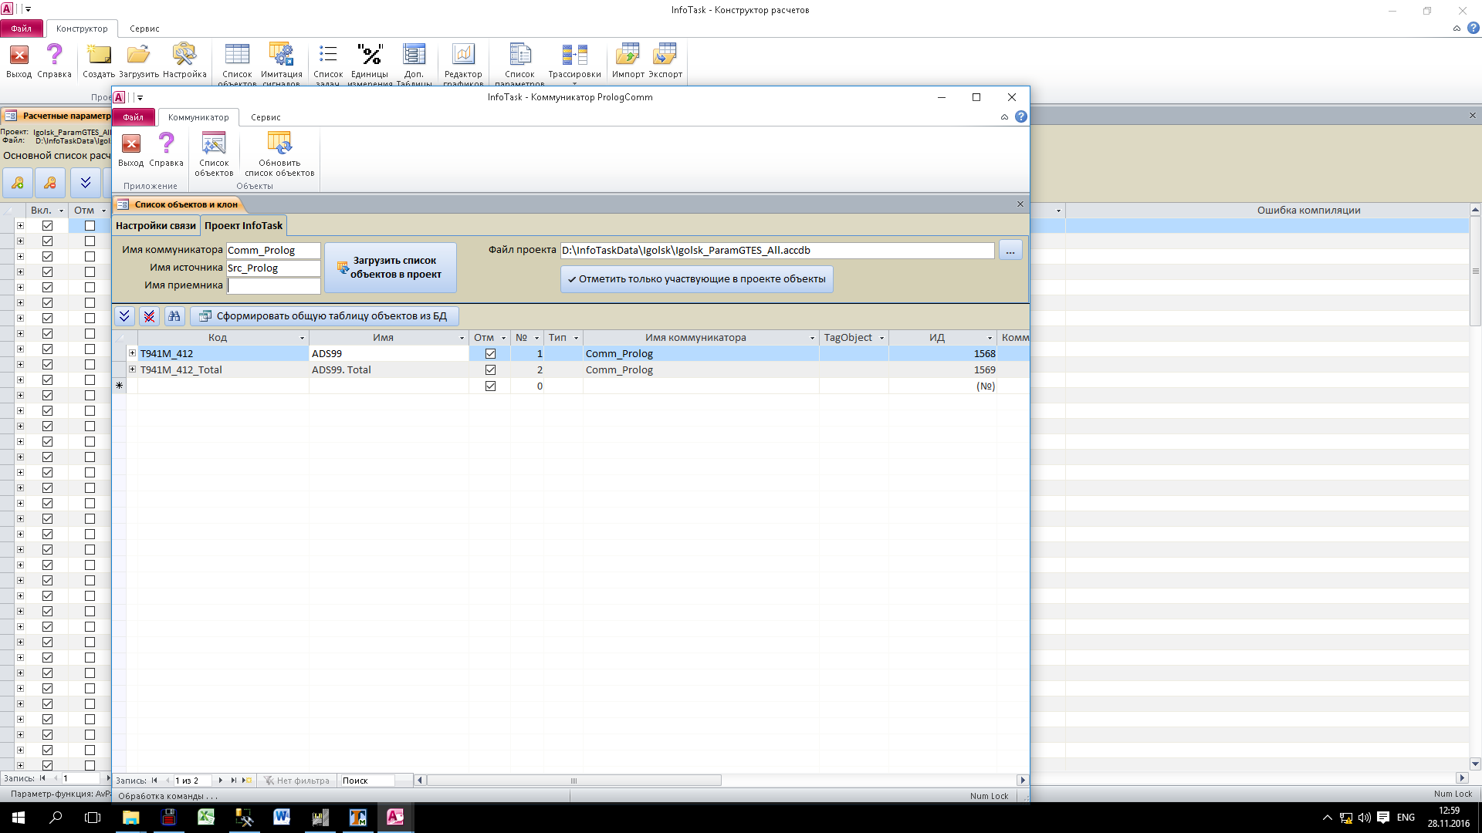

В левой верхней части вкладки расположены поля основных настроек при загрузке списка объектов в проект. При этом **«Имя коммуникатора»** будет записано в одноименное поле всех объектов; **«Имя источника» -** в одноименное поле всех сигналов, **«Имя приемника»** будет записано в каждое соответствующее поле сигналов.

В правой верхней части вкладки размещено поле с информацией о расположении файла проекта **«Файл проекта»**.Нажатиекнопки  вызывает меню выбора файла проекта. Допускается ручной ввод в поле «Файл проекта».

Ниже размещена кнопка **«Отметить только участвующие в проекте объекты»**, нажатие которой обновляет поле «Отм» объектов и сигналов внутренних таблиц коммуникатора в соответствии с выбранным файлом проекта.

Обновление списка объектов осуществляется нажатием кнопки **«Загрузить список объектов в проект»**. При этом в файл проекта будут загружены выбранные во внутренней таблице коммуникатора объекты и сигналы. Если в файле проекта есть ранее загруженные объекты и сигналы, то будет предложено их удаление (очистка) перед обновлением. В случае отказа от очистки, выбранные объекты и сигналы будут добавлены к уже существующим.

1. СПИСОК ПРИНЯТЫХ СОКРАЩЕНИЙ

|  |  |
| --- | --- |
| **Сокращение** | **Пояснение** |
| **АСУТП** | Автоматизированная система управления технологическими процессами |
| **ПО** | Программное обеспечение |
| **НПФ** | Научно-производственная фирма |
|  |  |